ПОЛЕЗНЫЕ ИСКОПАЕМЫЕ

КРАСНОЯРСКОГО КРАЯ

Глина и суглинки
Глина и суглинки — важные и необходимые для многих отраслей экономики полезные ископаемые.
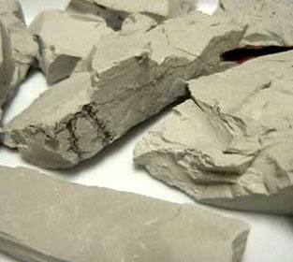
Глина представляет собой горную породу очень сложную и непостоянную как по составу входящих в нее минералов, так и по физическим и технологическим свойствам. Чрезвычайно разнообразны и условия образования глин.
Глина состоит из одного или нескольких глинистых минералов — каолинита, монтмориллонита, галлуазита или других слоистых алюмосиликатов, но может содержать также песчаные и карбонатные частицы в качестве примесей. Как правило породообразующим минералом в глине является каолинит.
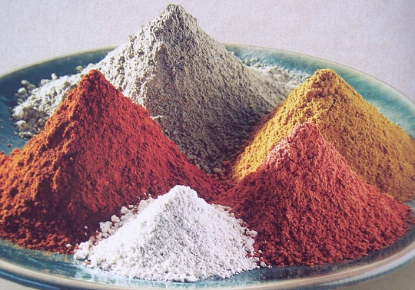
Цвет глин разнообразен и обусловлен, главным образом, окрашивающими их примесями минералов-хромофоров или органических соединений. Большинство чистых глин серого или белого цвета, но обычны и глины красного, желтого, коричневого, синего, зеленого, лилового и черного цветов.
Наиболее ценным является каолин — глина белого цвета. В основном он состоит из минерала каолинита. Обычно менее пластичен по сравнению с другими белыми глинами. Он является основным сырьем для фарфорово-фаянсовой и бумажной промышленности.
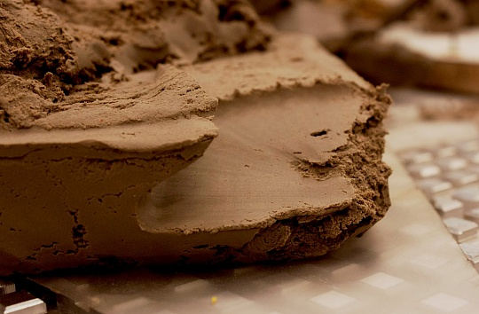
Для огнеупорных глин характерен белый и серо-белый цвет, иногда со слегка желтоватым оттенком. При обжиге они должны выдерживать без размягчения температуру не ниже 1 580 °С.
Цементные глины обладают различным цветом и разным минеральным составом. Вредной примесью является магний. Применяются эти глины для получения портланд-цемента.

Золото
Золото — один из первых металлов, открытых человеком.
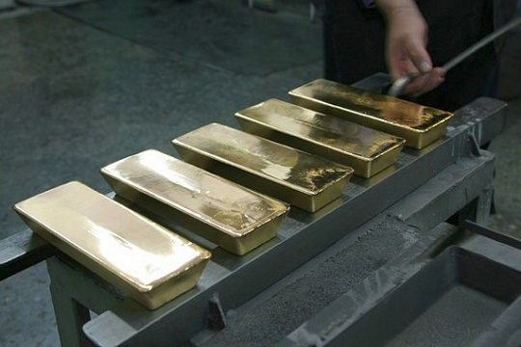
Золото — мягкий ярко-желтый тяжелый металл, занимает особое место в человеческой истории.
Природное золото состоит из стабильного изотопа ¹⁹⁷Au. Искусственно можно получить 13 радиоактивных изотопов с массовыми числами с периодами полураспада от нескольких секунд до 15,8 года, но ценность и славу золото обрело как не только яркий и красивый, но и на редкость инертный и стойкий к внешним воздействиям металл: на воздухе золото не изменяется даже при сильном нагревании.
Это единственный металл, на который не действуют разбавленные и концентрированные кислоты. При нормальных условиях золото не взаимодействует с кислородом и с серой. Оно стойко к воздействию атмосферной коррозии природных вод. Золото обладает самыми высокими по сравнению с другими металлами ковкостью и пластичностью. Легко расплющивается в тончайшие листочки: 1 г золота можно расплющить в сплошной лист площадью до 1 кв. м. Золото очень легко полируется и имеет очень высокую отражательную способность — его полированная поверхность сияет на свету.
Золото — один из немногих элементов, которые чаще всего встречаются в природе в самородном виде. Самородное золото — минерал, природный твердый раствор серебра в золоте, содержит примеси железа, меди или иные. Примеси определяют оттенок природного золота — красноватый, ярко-желтый или зеленоватый. Различают коренные (гидротермальные, с золотыми жилами) и россыпные золотые месторождения. Обычная форма золота в месторождениях — чешуйки или мелкие «песчинки», но особенно ценятся крупные самородки, которые могут весить порой до нескольких килограммов.

Алюминий
Второй по масштабам применения металл после железа и его сплавов.
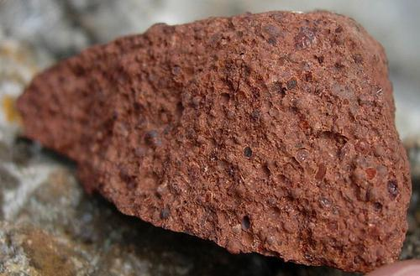
Алюминий является легким металлом серебристо-белого цвета с температурой плавления 658—660 °C. Является слабым парамагнетиком. Обладает высокой пластичностью, прокатывается в фольгу. Обладает высокой электропроводностью, теплопроводностью и светоотражательной способностью.
Алюминий образует сплавы почти со всеми металлами. Наиболее известны дюралюминий — сплав с медью и магнием, и силумин — сплав с кремнием. Благодаря покрытию тонкой и прочной, беспористой оксидной пленкой, не дающей металлу реагировать на классические окислители, алюминий практически не подвержен коррозии, что высоко ценится в современной промышленности.
Алюминий и его сплавы широко используются в качестве конструкционного материала, из него изготавливают посуду и упаковочные материалы, используют в авиационной и авиакосмической промышленности, в электротехнике, для изготовления проводов и их экранирования, в микроэлектронике, в тепловом оборудовании и криогенной технике, при производстве стройматериалов, зеркал, в химической промышленности и пиротехнике. Сплав алюминия и циркония широко применяют в ядерном реакторостроении.
Алюминием покрывают стали и сплавы для придания антикоррозийных свойств и стойкости к окалине, применяют в металлургии, стекловарении, из алюминия и его сплавов чеканят монеты, делают бижутерию. Кроме того, алюминий и его соединения используются в качестве высокоэффективного ракетного горючего, также алюминий зарегистрирован в качестве пищевой добавки Е173.

Известняк
Широко используемый строительный материал со значительными запасами в Красноярском крае.
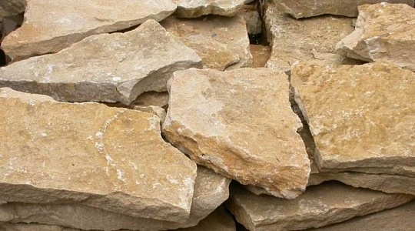

Известняк в большинстве случаев является осадочной горной породой, образованной в морских бассейнах при участии различных живых организмов и их останков. Самым ярким примером аккумуляции карбоната кальция служат коралловые рифы. Известняки различаются по составу примесей, районам распространения, наличию остатков породообразующих организмов, возрасту и характеру залегания. Если раковины имеют микроскопическую величину, образуется слабосвязанная, мягкая, тонко крошащаяся, мажущая порода — мел. При метаморфизме известняк способен образовывать мрамор.
В соответствии со своим осадочным происхождением известняки имеют слоистое строение. Кристаллы, составляющие известняк, обычно светло-серого цвета, однако встречаются белые, розоватые, голубоватые, желтоватые, коричневатые и черные известняки, что обусловлено наличием тех или иных примесей в составе. Это хрупкая и мягкая порода, без блеска. Известняки бурно вскипают при взаимодействии с разбавленной кислотой.
Карбонат кальция, входящий в состав всех известняков, медленно растворяется в воде, что является важнейшим фактором образования карста — растворения горных пород и образования в них пустот. Еще одна особенность карбоната кальция — способность разлагаться на углекислый газ и соответствующие основания. Под воздействием глубинного тепла Земли это становится источником газа для минеральных вод.
Известняк издавна используется в качестве доступного и качественного строительного материала: кускового известняка, щебня, пильного, стенового и бутового камня, облицовочных плит, минеральной крошки, дробленого песка, минерального порошка, минеральной ваты, известняковой муки. С древних времен известен способ получения негашеной извести, по сей день используемой в строительстве в качестве вяжущего материала. Известняковый щебень используют в дорожном строительстве и в производстве бетона, а в металлургии — в качестве флюсов для снижения температуры плавления и упрощения процесса отделения металла от пустой породы.
Мелкозернистые разновидности известняка используют для создания скульптур.
Также известняковая мука используется в агротехнике и животноводстве, нефте- и коксохимической промышленности. Известняк применяется в стекольном производстве, кожевенной, резиновой, кабельной, лакокрасочной, целлюлозно-бумажной промышленности, при полировке изделий из цветных металлов и перламутра, в производстве сахара, электросварке и многих других сферах деятельности человека.

Никель
В России основной центр добычи и переработки никеля находится в Норильском рудном районе.
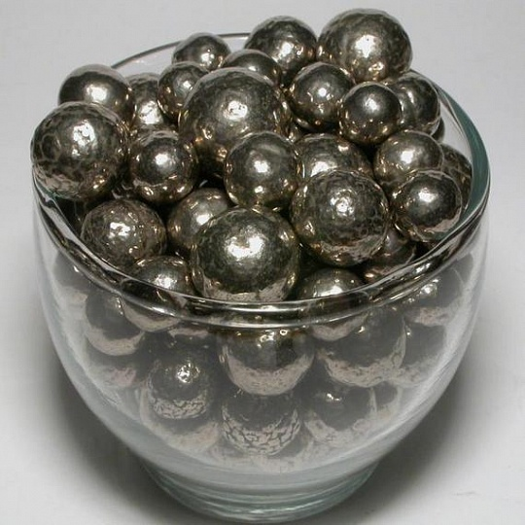
Никель — очень твердый, вязкий и ковкий металл, притягивается магнитом. На поверхности этого металла легко образуется тонкая оксидная пленка, которая делает его устойчивым в атмосфере, воде, щелочах и кислотах. Никель способен гореть (но только в виде порошка), плавится при температуре 1455 °С.
Никель широко распространен в природе: в земной коре его около 0,01 %, если считать массовую долю. Самородный никель может встречаться только в железных метеоритах, в земных породах он существует только в соединениях с другими элементами. Основные руды никеля: никелин (купферникель) — соединение никеля с мышьяком, миллерит — соединение с серой, пентландит — соединение с железом. Другие руды, из которых тоже добывают никель, могут содержать примеси кобальта, меди или магния. Часто никель получают как побочный продукт в технологиях других металлов.
Получают никель восстановительной плавкой в электропечах, электролизом никельсодержащих растворов и другими способами. Металл самой высокой чистоты получают карбонильным способом, хотя карбонил никеля для человека очень ядовит и такое производство опасно для здоровья.
В микродозах никель содержится в организмах растений и животных, он играет роль в общем обмене веществ. Известно, что его содержание в крови человека изменяется с возрастом, а некоторые растения и микроорганизмы являются природными «концентраторами» никеля и могут содержать в сотни тысяч раз больше этого элемента, чем окружающая среда.
Свое свойство противостоять коррозии никель придает и сплавам, в виде которых используется очень активно: с его применением делается нержавеющая сталь, его добавляют в обычные и в коллекционные, с долей драгоценных металлов, монеты. Химическая аппаратура и бытовая техника, часовые механизмы и кабели, брекет-системы и протезирование зубов, антикоррозийные и декоративные покрытия (никелирование) — область применения никеля в современной жизни весьма широка. На его основе делается большинство суперсплавов — жаропрочных материалов, которые применяются в аэрокосмической промышленности. Производятся различные виды железо-никелевых, никель-цинковых, никель-кадмиевых и никель-водородных аккумуляторов. В исследовательских лабораториях иногда применяются чистый никель (ценный своей низкой теплопроводностью) и радиоактивные изотопы никеля.

Сурьма
В Красноярском крае добывается чуть менее половины всей сурьмы России.
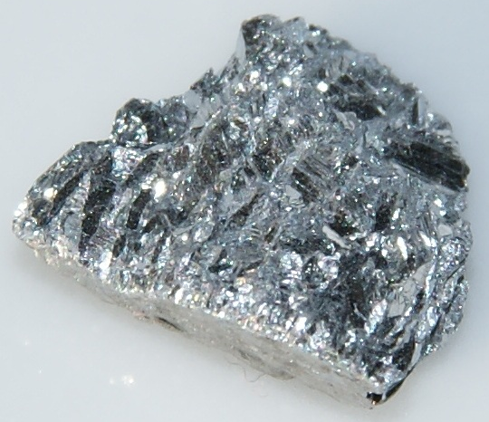
Свое название stibium сурьма получила от греческого слова στιβι, относившегося изначально не к самому полуметаллу, а к самому его распространенному минералу — сурьмяному блеску. Латинское название элемента встречается в сочинениях Плиния Старшего. В 1789 г. Лавуазье включил сурьму в список простых веществ и дал ей название antimonie, оно и сейчас остается французским названием элемента № 51. Также схожи английское и немецкое названия — antimony и antimon. Русское название элемента происходит от турецкого «сюрме», что переводится как «натирание» или «чернение бровей». Вплоть до XIX в. в России бытовало выражение «насурьмить брови», а для черной краски для бровей использовалась в том числе и черная модификация трехсернистой сурьмы.
Сурьма считается доисторическим химическим элементом, входя в один ряд с медью, золотом, ртутью, серебром, железом, оловом, свинцом, серой и углеродом. Имя ее первооткрывателя не дошло до наших времен, но историки считают, что первые производства сурьмы были организованы на древнем Востоке порядка 5 тыс. лет назад: известно, что еще за III тыс. лет до н. э. сурьма использовалась в Вавилоне для производства сосудов. За II тыс. лет до н. э. порошок сурьмяного блеска использовался в Египте для чернения бровей.
В средние века из сурьмяного блеска научились выплавлять «королек сурьмы», который считали полуметаллом. Крупнейший металлург Средневековья Агрикола писал: «Если путем сплавления определенная порция сурьмы прибавляется к свинцу, получается типографский сплав, из которого изготовляется шрифт, применяемый теми, кто печатает книги». Так было открыто одно из главных нынешних применений сурьмы.
В дореволюционной России не было ни одного производства по добыче и выплавке сурьмы, в начале XX в. стране приходилось ежегодно ввозить из-за границы порядка тысячи тонн сурьмы для нужд полиграфии и красильной промышленности. В начале 1930-х гг. в Ферганской долине на территории Киргизской ССР геологи нашли сурьмяное сырье. В разведке этого месторождения принимал участие выдающийся советский ученый академик Д. И. Щербаков. К 1936 г. производство вещества достигло объемов, позволивших отказаться от импорта, а еще через 20 лет на Всемирной выставке в Брюсселе советская металлическая сурьма была признана лучшей в мире и утверждена мировым эталоном.
Сурьма увеличивает твердость других металлов и не окисляется при обычных условиях, что стало поводом ее добавления в металлургии в состав различных сплавов, число которых достигает двухсот. Наиболее известные сплавы сурьмы: твердый свинец — гартблей, типографский металл, подшипниковые металлы.
Способность сурьмы расширяться при затвердевании используется в типографском металле, хорошо заполняющем формы при изготовлении шрифтов. Также сурьма придает типографскому металлу твердость, ударную стойкость и износостойкость. Подшипниковые металлы обладают достаточной твердостью, большим сопротивлением истиранию, высокой коррозионной стойкостью. Они используются в станкостроении, на железнодорожном и автомобильном транспорте. Твердый свинец используется в химическом машиностроении, а также для изготовления труб, по которым транспортируют агрессивные жидкости. Из него же делают оболочки телеграфных, телефонных и электрических кабелей, электроды, пластины аккумуляторов. Добавляют сурьму и к свинцу, идущему на изготовление шрапнели и пуль.
Кроме того, трехсернистую сурьму используют в производстве спичек и пиротехнике; пятисернистую сурьму применяют для вулканизации каучука, где она придает материалу высокую эластичность; жаростойкая трехокись сурьмы используется в производстве огнеупорных красок и тканей. Также очень многие соединения сурьмы могут служить пигментами в красках.
В настоящее время сурьма все больше применяется в полупроводниковой промышленности при производстве диодов, инфракрасных детекторов, устройств с эффектом Холла. Здесь используются интерметаллические соединения сурьмы с алюминием, галлием, индием, обладающие полупроводниковыми свойствами. Также сурьма улучшает свойства одного из самых важных полупроводников — германия.
В современной медицине соединения сурьмы используются для лечения некоторых инфекционных заболеваний человека и животных. В частности, их используют при лечении сонной болезни, лейшманиозов.

Титан
Титан применяется в металлургии, медицинской технике, ювелирной и красильной промышленности.
Титан — легкий металл серебристо-белого цвета.
Впервые окись неизвестного металла (TiO₂) была обнаружена в 1790 г. англичанином Уильямом Грегором, исследовавшим состав магнитного железистого песка. Грегор выделил новую «землю» неизвестного металла, которую назвал менакеновой. В 1795 г. немецкий химик Мартин Генрих Клапрот, независимо от Грегора, обнаружил в минерале рутиле новый элемент и назвал его титаном. Позже Клапрот выяснил, что рутил и менакеновая земля — оксиды одного и того же элемента. Еще через несколько лет французский химик Луи Никола Воклен обнаружил титан в анатазе и доказал, что рутил и анатаз — идентичные оксиды титана.
О выделении металлического титана в 1825 г. впервые заявил Йёнс Якоб Берцелиус. Однако существует мнение, что президент Шведской академии наук ошибался, так как чистый титан быстро растворяется в плавиковой кислоте, а металлический титан Берцелиуса успешно сопротивлялся ее действию. В действительности титан был впервые получен лишь в 1875 г. русским ученым Д. К. Кирилловым. Результаты этой работы опубликованы в его брошюре «Исследования над титаном». Но работа малоизвестного русского ученого осталась незамеченной.
Из-за высокой химической активности титана и сложности его очистки чистый образец металла удалось получить лишь через 50 лет. В 1925 году.
В чистом виде и в виде сплавов титан применяется в химической, военной, автомобильной, медицинской, сельскохозяйственной, пищевой, ювелирной промышленности, при производстве спортивных товаров, мобильных телефонов. Титан является важнейшим конструкционным материалом в авиастроении, производстве ракет и кораблестроении. Из титана и его сплавов делают элементы бронежилетов и корпуса подводных лодок, химические реакторы, насосы и трубопроводы. Титан является легирующей добавкой и присутствует во многих легированных сталях и большинстве спецсплавов. Жаростойкость и стойкость к окислению алюминидов титана позволяет активно использовать сплавы в авиации и машиностроении.
Соединения титана активно используются при производстве красок, лаков, бумаги, пластика, а также в виде пищевых добавок. Неорганические соединения титана в качестве добавки или покрытий применяются в электронной и стекловолоконной промышленности. Соединения титана являются компонентами сверхтвердых материалов для обработки металлов, применяются в ювелирном деле.

Уголь
Уголь был первым из используемых человеком видов ископаемого топлива.
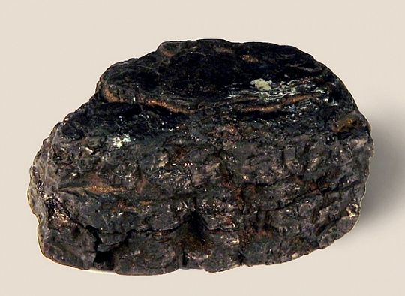
Уголь — вид ископаемого топлива, образовавшийся из частей древних растений под землей без доступа кислорода.
Уголь — один из наиболее распространенных видов полезных ископаемых. С древнейших времен вплоть до XX в. ископаемые угли использовались в качестве основного топлива. В XX в. в связи с развитием химической промышленности и промышленным освоением новых эффективных видов энергоресурсов (нефть, газ, атомная энергия) доля угля в топливно-энергетическом комплексе большинства стран заметно снизилась. Ныне ископаемые угли используют в энергетике для производства электрической энергии и тепла для отопления промышленных и жилых зданий (до 73 %), остальная часть идет на получение металлургического кокса, горючего газа, используется в химической промышленности, в производствах разнообразных продуктов (пластических масс, горного воска, высокоазотистых удобрений, ароматических веществ для парфюмерии и т. п.), в промышленности строительных материалов и т. д.

